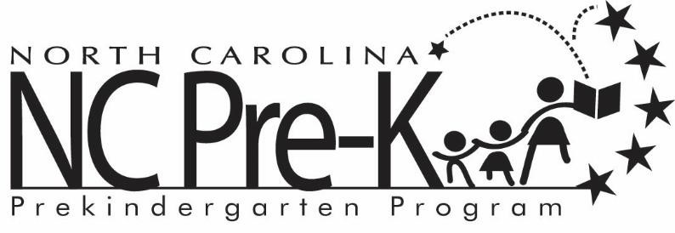

Declaración de impuestos

A quien le interese:

Estoy reportando que no tengo entrada de dinero, como e mencionado en la aplicación de mi niño/a del programa del condado de Robeson County NC Pre-K

______________________ ______________________
Nombre del Padre/madre Nombre del Niño/a

______________________________________
Firma

___________________
Fecha de hoy

